
教学案例库
—————————————
案例6：百货商店处理系统数据流程分析
1.系统目标
（1）实现登记、整理数据，处理核对顾客订货单。
（2）向经理提供各种业务统计报表。
（3）提供各级查询。
（4）销售、采购、会计各部门的业务处理实现自动化。
2.数据流程图
百货商店业务处理系统的顶层数据流程图见图1所示，该图表示了百货商店业务信息处理系统与外部实体之间的信息输入、输出关系，即标定了系统与外界的界面。
顶层数据流程图的第一级分解如图2所示，该图实际上是把图1中“百货商店业务处理”过程进行细化，初步分别为销售处理、采购处理和会计处理三个子系统。在功能分解的同时，得到了相应的数据存储和数据流。上述三个子系统的数据流程图分别见图3、图4和图5。
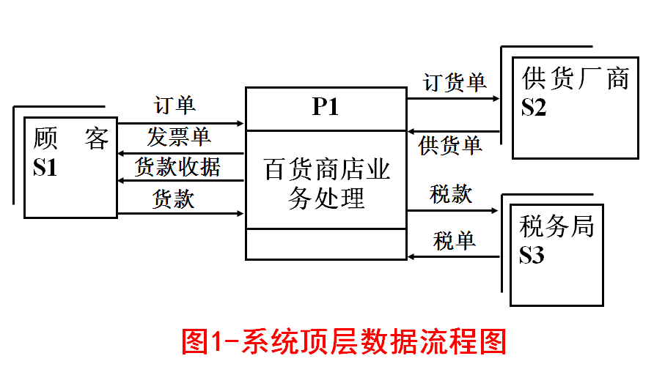

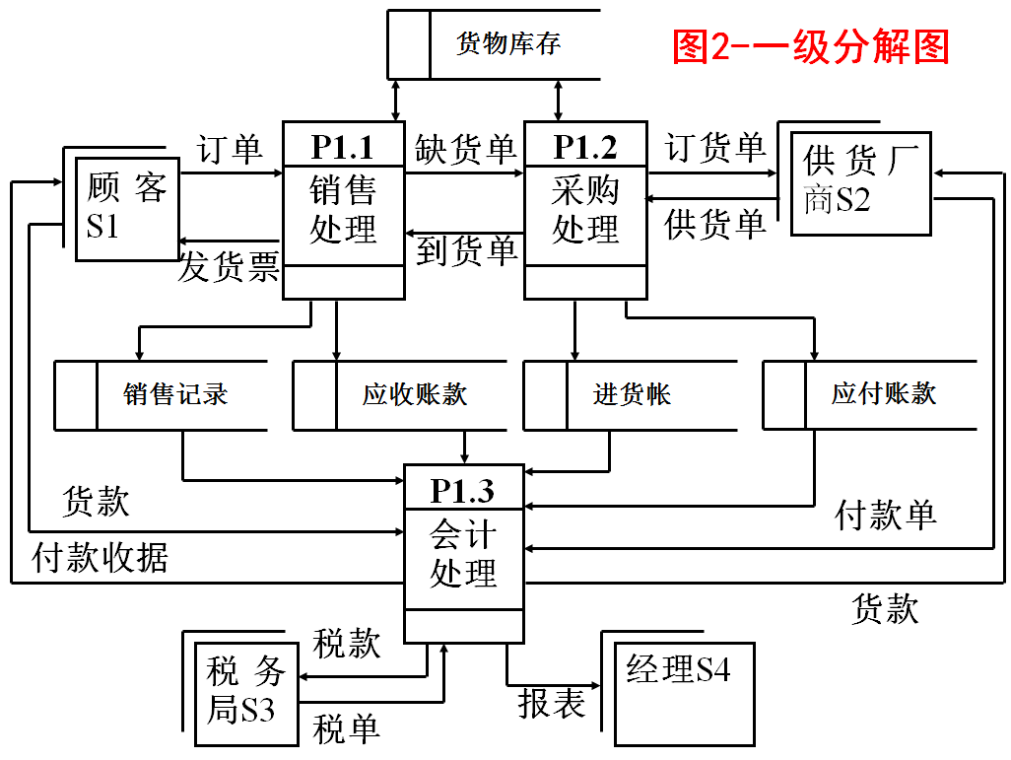

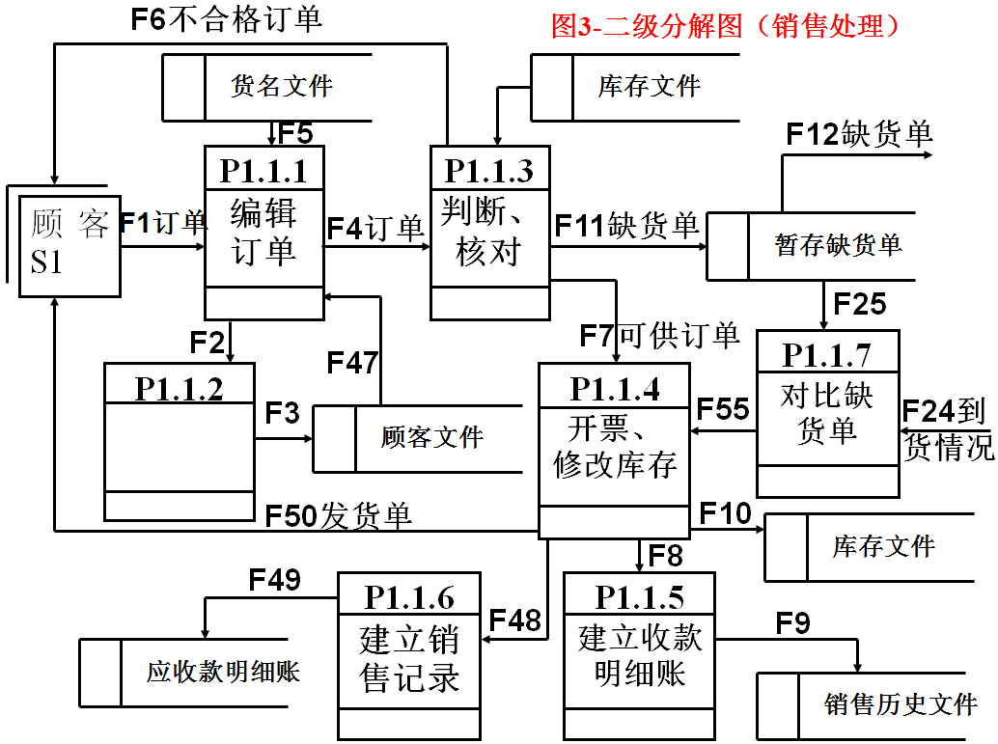

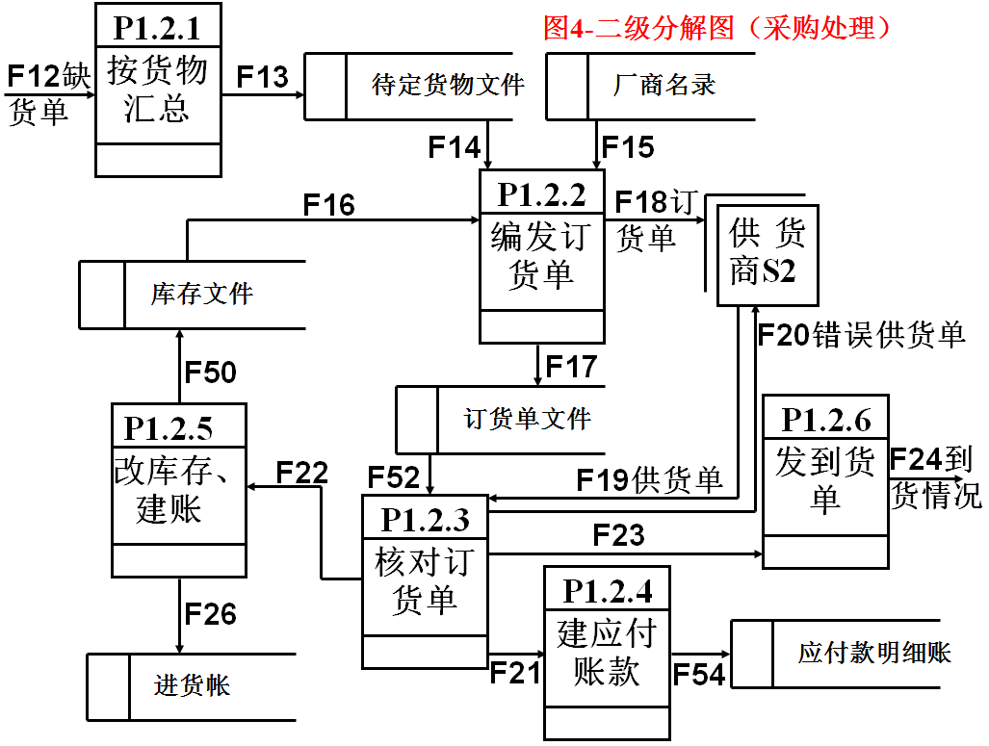

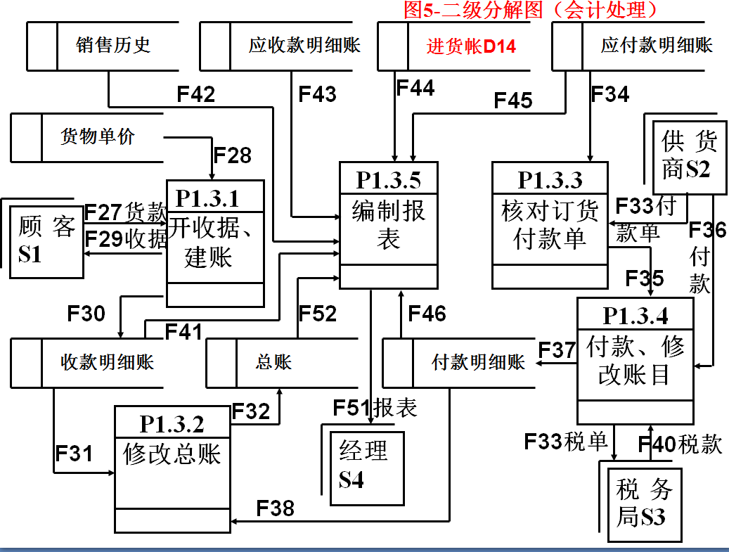
分析与讨论：
问题1：该百货商店业务处理系统的输入和输出是什么？
问题2：P1有几个下级处理单元？
问题3：图1能否包含数据存储单元？为什么？
问题4：图2中数据存储“货物库存”能否去掉？为什么？
问题5：图3中P1.1.2什么情况下会被执行？
问题6：图3中F12的输入对象是什么？
问题7：图3中F10的作用是什么？
问题8：图4中F16的作用是什么？
问题9：描述图4中P1.2.3的处理过程。
问题10：图5中D14只与P1.3.5相关联，能否去掉？为什么？

